Налоговая амнистия - IV этап

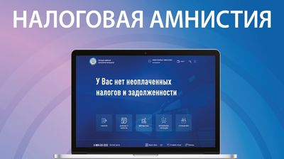
С 14 марта 2022 года стартовал IV этап по добровольному специальному декларированию. Декларация может быть представлена в срок с 14 марта 2022 года по 28 февраля 2023 года.
Принять участие в добровольном декларировании смогут только физические лица, которые добровольно желают раскрыть сведения о своих счетах (вкладах) в иностранных банках, ценных бумагах, долях участия в иностранных организациях, а также других финансовых активах, в том числе и о наличных денежных средствах. Помимо акций или облигаций можно также задекларировать, например, производные финансовые инструменты.
При этом, условием предоставления гарантий является зачисление денежных средств и финансовых активов на счета в российских банках или организациях финансового рынка.
Регламентирована процедура Федеральным законом от 08.06.2015 № 140-ФЗ «О добровольном декларировании физическими лицами активов и счетов (вкладов) в банках и о внесении изменений в отдельные законодательные акты Российской Федерации».
Декларация представляется в любой налоговый орган или в центральный аппарат ФНС России лично, либо через своего уполномоченного представителя, действующего на основании нотариально заверенной доверенности. Направленные почтой декларации не принимаются.
Для удобства, ФНС России на официальном сайте www.nalog.gov.ru запущена промостраница, где можно скачать декларацию, узнать, как правильно её заполнить, и другую полезную информацию о специальном декларировании.
Суть амнистии заключается в том, что к гражданину, самостоятельно представившему специальную декларацию, не будут применены санкции за то, что ранее активы укрывались. А бюджет Российской Федерации получит не поступившие ранее налоговые платежи.

